#--models.py--#

**class Author**(models.Model):  
 first_name = models.CharField(max_length=30)  
 last_name = models.CharField(max_length=40)  
 email = models.EmailField()  
  
**class Post**(models.Model):  
 author = models.ForeignKey(Author)

title = models.CharField(max_length=200)  
 text = models.TextField()  
 created_date = models.DateTimeField(default=timezone.now)  
 published_date = models.DateTimeField(blank=True, null=True)  
  
 **def publish**(self):  
 self.published_date = timezone.now()  
 self.save()  
  
 #解决数据库不能添加中文编码问题  
 **def** __unicode__(self):  
 **return** self.title

#--settings.py--#

INSTALLED_APPS = (  
 'django.contrib.admin',  
 'django.contrib.auth',  
 'django.contrib.contenttypes',  
 'django.contrib.sessions',  
 'django.contrib.messages',  
 'django.contrib.staticfiles',  
 'BlogApp', #添加当前工作目录（元组形式）

)

配置数据库

#---settings.py---#

DATABASES = {  
 'default': {  
 'ENGINE': 'django.db.backends.mysql',  
 'NAME': 'books',  
 'USER': 'root', #mysql的超级用户

'PASSWORD': '', #mysql的超级用户密码  
 'HOST': '127.0.0.1',  
 'PORT': '3306',  
 }  
}

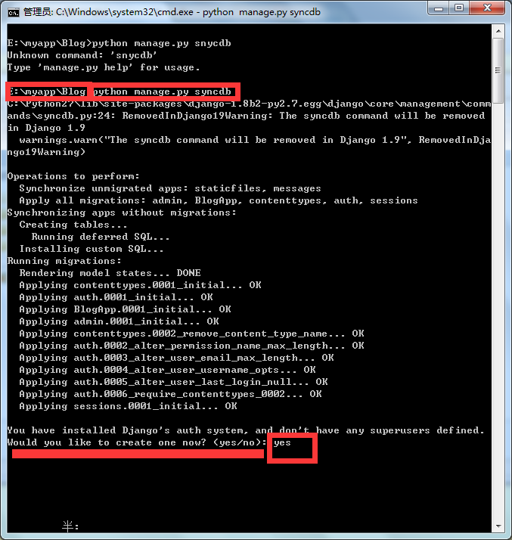

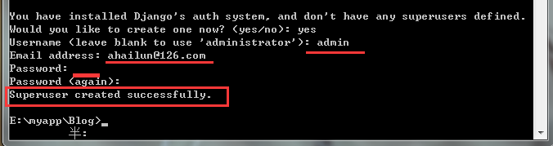

[ahailun/ahailun@126.com/*2y_*2FE](mailto:ahailun/ahailun@126.com/*2y_*2FE)

C:\Python27\python.exe E:/myapp/Blog/manage.py runserver启动开发服务器

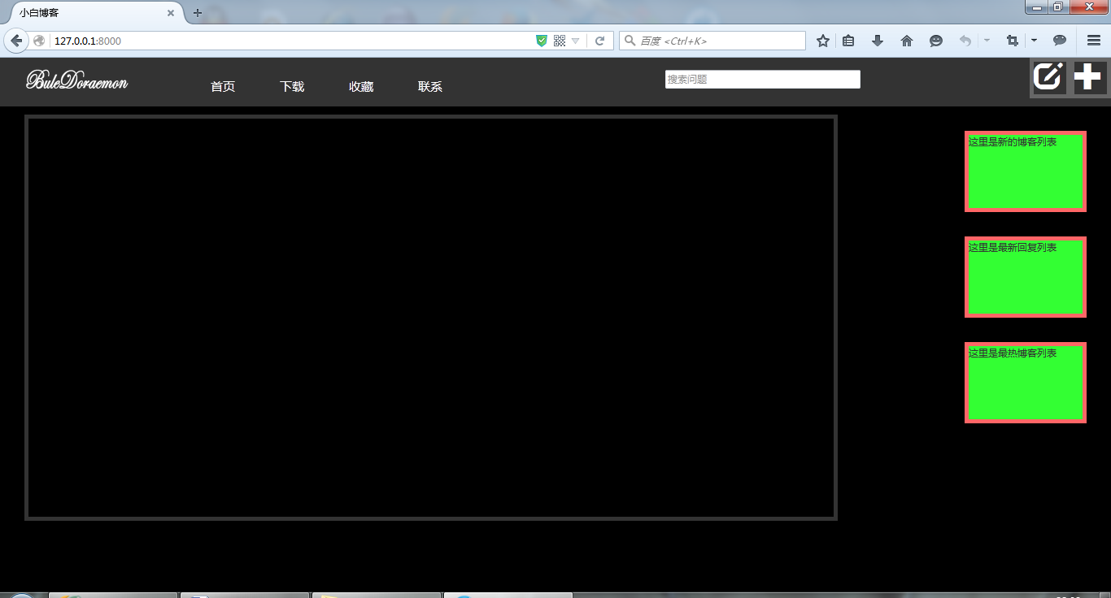

考虑：

数据库表结构

主题id，板块，主题内容，浏览数，评论数，id，作者

评论表：id(自增)，评论内容，评论者的id，评论日期---垒楼的情况不合适

# 评论插件

为了使用django自带的评论插件，我们在settings.py中添加：

INSTALLED_APPS = (  
 'django.contrib.admin',  
 'django.contrib.auth',  
 'django.contrib.contenttypes',  
 'django.contrib.sessions',  
 'django.contrib.messages',  
 'django.contrib.staticfiles',  
 'BlogApp',  
 'django.contrib.comments',  
 'django.contrib.site',  
)

然后，python manage.py makemigration

有报错：“ImportError: No module named comments”

原因如下：

自动djano 1.8开始，其自带的评论(),Site表单等功能就删除了，而我本机版本是1.8的beta版，因而需要用替代方案：django_comments

步骤如下（http://django-contrib-comments.readthedocs.org/en/latest/porting.html）：

* 安装comments app，easy_install django_comments

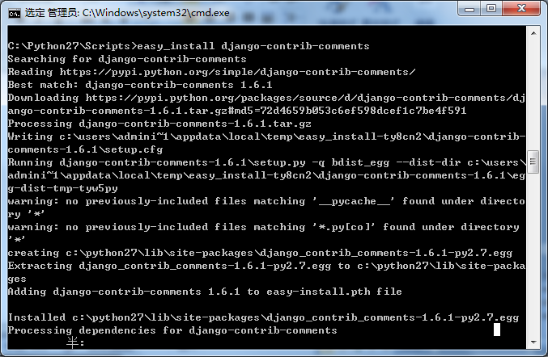

* 在INSTALLED_APPS中修改‘django.contrib.comments’为 'django_comments'
* 在url.py中，将’ django.contrib.comments.urls’替换为’django_comments.url’

然后，进行数据库迁移，makemigrations是用来根据对模型做的变更来创建新的迁移脚本，magrate则是使迁移入库生效

* ‘python manage.py makemigrations’ 之后,报错：Site matching query does not exist.需要在setting.py中添加SITE_ID = 1 在INSTALLED_APP中添加’ 'django.contrib.sites',’就可以了。
* 导入comment模块命令 from django_comments.models import Comment

# 添加新数据库

python mange.py makemigrations –fake BlogApp

python manage.py migration –fake BlogApp

此时，提示’”django.db.utils.ProgrammingError: (1146, "Table 'blogapp.django_site' doesn't exist"

解决：

python manage.py syncdb